Občanská výchova do 17.5.
Posílám Vám opět práci na čtrnáct dní.
První týden – uč. str. 67 – 68.
Do sešitu si napište nadpis: ČESKÁ REPUBLIKA – DEMOKRATICKÝ PRÁVNÍ STÁT
Státní moc je rozdělena na tři nezávislé složky, aby nedošlo ke zneužití moci např. jedním člověkem nebo jednou skupinou lidí (takové státy nazýváme totalitními).
- Začněte následujícím videem, ve kterém je hezky vysvětleno, jak je v České republice rozdělena státní moc
Občanská výchova – rozdělení moci https://www.youtube.com/watch?v=T9pKMmxReTw
- do sešitu si nakreslete podobné tabulky nebo si je vypracujte na počítači
- podle učebnice do nich doplňte jednotlivé funkce (např. Poslanecká sněmovna – vyslovuje důvěru….)
- vše najdete v učebnici pod jednotlivými názvy a fotografiemi
- určitě se občas díváte na zprávy v televizi nebo sledujete jiná média, tak byste těmto pojmům měli rozumět
MOC ZÁKONODÁRNÁ (LEGISLATIVA)

POSLANECKÁ SNĚMOVNA | SENÁT
- prohlédněte si na fotografiích, kde sídlí poslanecká sněmovna, senát, vláda – jsou to významné historické budovy v Praze
- tradičně o státních svátcích 8.5. a 28.10. jsou pořádány dny otevřených dveří do poslanecké sněmovny a do senátu

MOC VÝKONNÁ (EXEKUTIVA)

VLÁDA | PREZIDENT

- následující schéma si opište do sešitu (pokud by se to po otevření rozházelo – opište si je z učebnice str.67)
Stát řídí a spravují jeho představitelé

Každý občan České republiky starší 18 let volí - poslance
- senátory

Prezident republiky jmenuje předsedu sestavuje a řídí vládu –
vlády ministry
- znovu si připomeňte původ slova „demokracie“ - z řečtiny – „vláda lidu“
- původ slova „republika“ – z latiny (z římského práva) – „věc veřejná“ – občané si rozhodují o svých věcech sami

MOC SOUDNÍ (JUSTICE)

tvořena soustavou obecných soudů
NEJVYŠŠÍ SOUD ČESKÉ REPUBLIKY – sídlí v ____________________

NEJVYŠŠÍ SPRÁVNÍ SOUD – sídlí v ___________________________

VRCHNÍ SOUD

KRAJSKÝ SOUD

OKRESNÍ SOUD

Speciálním soudem je ÚSTAVNÍ SOUD ČESKÉ REPUBLIKY – sídlí v ________________
- zabývá se ochranou ústavnosti

Úkol 1:
Doplňte do tabulky, kde sídlí Nejvyšší soud ČR, Nejvyšší správní soud ČR a Ústavní soud ČR.
Úkol 2:
Zjisti, jaký soud sídlí ve Svitavách? _______________________________________________
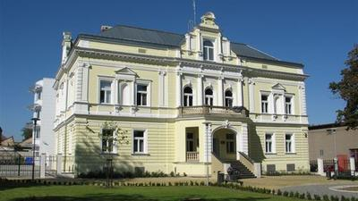
Sídlí v historické vile. Jak se tato vila nazývá?
_______________________________________________
http://www.muzeum.svitavy.cz/stale-expozice/svitavske-vily/425-1/

Mimo tyto složky moci existují ještě i další instituce, které slouží k ochraně demokracie a práv občanů. Jedním z nich je i úřad Veřejného ochránce práv – ombudsmana, sídlí v Brně.
V dalším týdnu propojíme opět učivo rodinné výchovy (Životní styl ) s občanskou výchovou.
Budete se zabývat kulturními památkami v naší krásné vlasti. Cílem je, aby jste si uvědomili, že ač jsme malý národ, naše historie je velmi bohatá.
- uč. str. 69 – 70
Měli byste si vážit všeho, co vybudovali předci před vámi. V dějepise se brzy budete učit o starověkém Římě a dozvíte se o germánském kmeni Vandalů, kteří v 5. století n.l. vyplenili Řím.
Pusťte si následující video: Slavné dny - Den, kdy Vandalové dobyli Řím
https://www.slavne-dny.cz/episode/10005829/den-kdy-vandalove-dobyli-rim-2-cerven

- do sešitu si napište nadpis MÁ VLAST – ÚCTA KE KULTURNÍM PAMÁTKÁM
- opište si nebo nalepte následujíc zápis:
Určitě jste již někdy slyšeli pojem VANDALISMUS – původ slova je opravdu spjat s kmenem Vandalů. S vandalismem se, bohužel, setkáváme na každém kroku.
VANDALISMUS – znamená svévolné poškozování a ničení veřejného i soukromého majetku, které nepřinášejí pachateli žádné materiální obohacení a pachatel zpravidla nemá pro své chování ani motiv. Často tak dochází pod vlivem alkoholu nebo jiných drog.
Vandalové si ničením společenských hodnot vybíjejí nahromaděnou agresi, vyjadřují protest vůči společnosti uznávající tyto hodnoty. Často je to také projev nesnášenlivosti nebo msty vůči majiteli ničeného objektu.
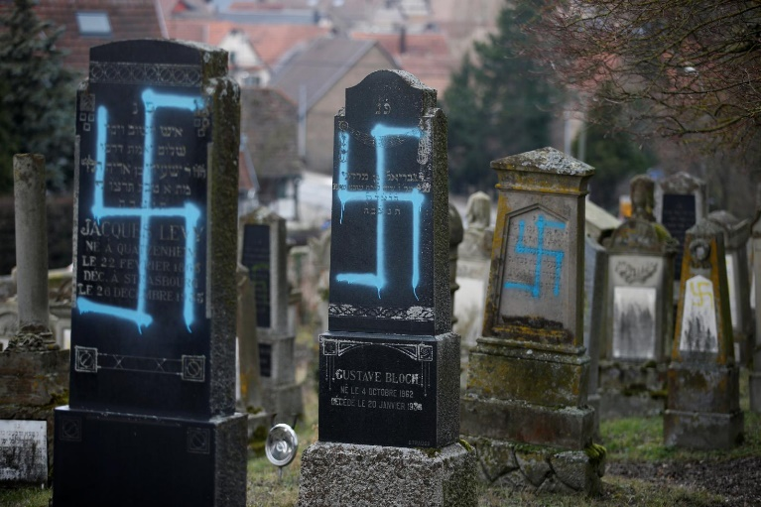
Prohlédněte si příklady vandalismu. Někdy jsou poničeny historické památky, jindy veřejný, všem lidem sloužící majetek.
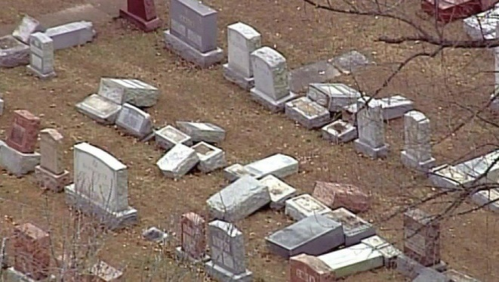

Příklad vandalismu na židovském hřbitově – náhrobky byly posprejovány hákovými kříži
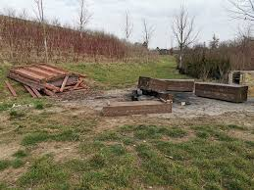
Toto je nedávný případ vandalismu v Parku patriotů ve Svitavách – veřejné tábořiště bylo zničeno. Pachatelé neměli pro sviji činnost žádný důvod. Prostě jen chtěli ničit.
Citace ze svitavského deníku:
„Mladí vandalové způsobili škodu téměř za 60 tisíc korun. Hrozí jim trest odnětí svobody až na jeden rok“.
Pokud škoda přesáhne 5000 Kč, jedná se o trestný čin.
Trestní postižení pachatele je podmíněno věkem. Mladiství jsou osoby v rozmezí 15 – 18 let. Do 15 let se jedná o osoby nezletilé. Občanský zákoník upravuje odpovědnost nezletilých za škodu, ta se hodnotí podle schopnosti předvídat následky svého jednání a schopnosti jednání ovládnout. Spolu s nezletilými nesou odpovědnost dospělí, kteří mají jedince na starosti.
Při vyšetřování vandalismu u nezletilých nebo mladistvých se většinou odhalí, že neví, jak smysluplně trávit čas.
Úkol 1:
Napište mi, jak smysluplně trávíte svůj volný čas (nemyslím, teď, když jste doma zavření).
____________________________________________________________________________________________________________________________________________________________________________________________________________________________________________________________________________________________________________

- přečtěte si v učebnici str. 69 – 70, některé věci již znáte z hodin dějepisu
Úkol 2: (Kdo si již nepamatuje, podívá se do učebnice dějepisu na stranu 6)
Co zkoumá historie?
___________________________________________________________________________
Co zkoumá archeologie?
___________________________________________________________________________
https://www.youtube.com/watch?v=3CmzBtvLRBY - ve videu vidíte, jak pracují archeologové v Brně.

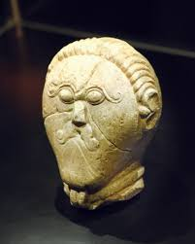
Úkol 3:
Na str. 69 máte napravo nahoře následující obrázek. Pusťte si asi 4-minutové video o tomto významném archeologickém nálezu a odpovězte na následující otázky:
https://www.youtube.com/watch?v=wWs2c-RCILY
Co představuje tato socha?
________________________________________________________
Který kmen ji asi v 5.století vytvořil?
____________________________________________________

Úkoly mi pošlete nejpozději do 17.května.

